方 智 强  电话：13155982667 | 邮箱：13155982667@163.com | 现居：江西南昌  江西财经大学 · 软件工程 · 本科（2027届） | GitHub：github.com/HoshinoYuto123 | 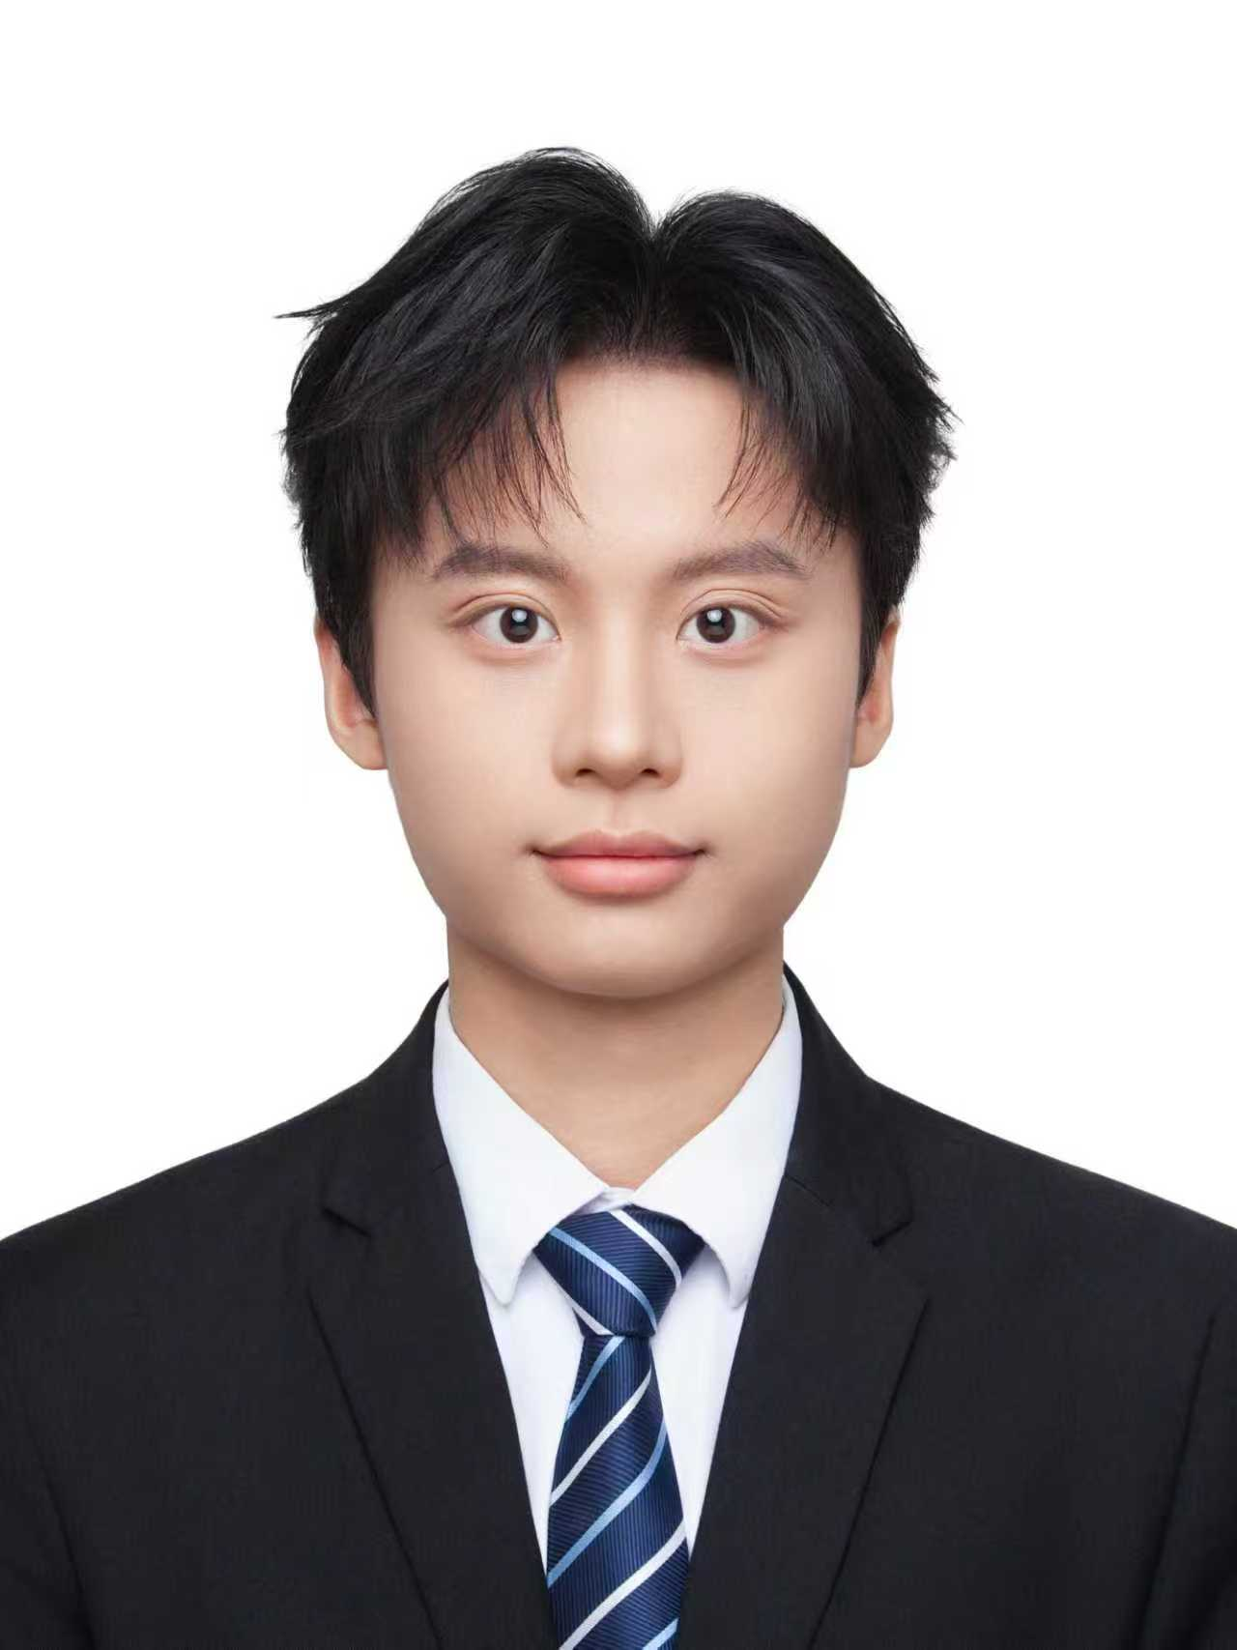
求职意向
• 目标岗位：AI 应用开发 / 后端开发工程师（实习生）
• 独立完成从需求到上线的 AI 项目（智能客服 Agent），全程使用 VibeCoding（Claude Code）辅助开发，了解 LangGraph + FastAPI + RAG 基础技术栈。
核心技能
• 编程语言：掌握 C++ 基础（语法、STL、面向对象），了解 Python 基本使用。
• AI 应用：了解 LangChain / LangGraph 框架基础，理解 Agent 多节点状态机工作流程；了解 Prompt Engineering 与 Function Calling 工具调用机制。
• RAG 检索增强生成：了解向量数据库（ChromaDB）基本使用、FAQ 知识库构建与混合检索（向量 + 关键词）基础流程。
• 工具与部署：有 Office 办公软件使用经验；了解 FastAPI 基础、Git 版本控制、Docker 容器化部署；熟练使用 Claude Code 等 AI 工具进行辅助开发。
核心项目经历
SCS-Agent — 智能客服 Agent 系统（VibeCoding 实践）
技术栈：Python, LangGraph, FastAPI, ChromaDB, DeepSeek API | GitHub：github.com/HoshinoYuto123/smart-customer-service | 已部署上线
• 使用 Claude Code 进行 VibeCoding 辅助开发，通过自然语言描述需求、拆解任务，由 AI 协助完成代码生成与调试，完成从 0 到 1 的项目构建。
• 基于 LangChain / LangGraph 框架搭建多节点 Agent 状态机（澄清 → 路由 → 检索执行 → 回复 → 降级），通过 Prompt 工程引导大模型行为，结合 Function Calling 实现工具调用。
• 构建 FAQ 知识库（4 个业务域 × 40 条问答）与物流信息数据库（12 条记录），实现基础的 RAG 检索问答，支持向量语义搜索与关键词匹配。
• 设计电商风格聊天前端界面，通过 SQLite 持久化存储实现历史会话管理与上下文记忆，支持对话恢复与 Token 感知的上下文截断。
• 部署至 Render 平台实现公网访问，项目已开源（95+ 文件、38 个单元测试）。
教育背景
江西财经大学 | 软件工程 | 本科（2023.09 - 2027.07）
• 主修：软件工程、数据结构、计算机网络、操作系统、计算机组成原理（408 考纲全覆盖），具备扎实计算机基础与系统工程思维。
校园经历
校学生会组织部 · 干事（2023.09 - 2024.06）
• 对接全院各班级团支书，定期跟进入党入团情况摸排，将收集的信息整理归档并汇总成表，确保材料规范、按时上报。
• 参与微信公众号"团干培训"相关推文的图文编辑与排版，积累了一定的新媒体内容制作经验。
自我评价
• 善于利用 AI 工具（Claude Code）进行 VibeCoding，能将想法快速转化为可运行的产品原型，注重实践与快速落地。
• 有从 0 到 1 完成项目的经验，具备基本的需求拆解、代码组织与文档撰写能力，做事踏实、不浮躁。
• 对 AI / LLM 领域有浓厚兴趣，持续关注行业动态，愿意在实际工作中深入学习与成长。

